Государственное образовательное учреждение

высшего профессионального образования

**Всероссийский заочный финансово-экономический**

**институт**

**Контрольная работа**

по дисциплине: «Экономика организации (предприятия)»

Задания № 1, 39, 40

Выполнил: **Немцева Светлана Юрьевна**

студент 3 курса

факультет «ФиК»

группа: периферия(1 поток)

Проверила: **Шумилова Анна Валерьевна**

Архангельск

2011

**Содержание**

Введение……………………………………….………………………………….3

Системы управления качеством продукции..………………………………......4

Стандартизация и сертификация продукции...…………………………………9

Правовое регулирование качества продукции..……………………………….15

Заключение………………………………………………………………………18

Практическая часть………..…………………………………………………….19

Список использованной литературы…………………………………………...22

**Введение**

Рыночная экономика предъявляет принципиально иные требования

к качеству выпускаемой продукции. В современном мире выживаемость любой фирмы, ее устойчивое положение на рынке товаров и услуг определяются уровнем конкурентоспособности. В свою очередь конкурентоспособность связана с двумя показателями — уровнем цены и уровнем качества продукции. Причем второй фактор постепенно выходит на первое место. Производительность труда, экономия всех видов ресурсов уступают место качеству продукции.

Качество — это авторитет фирмы, увеличение прибыли, рост благополучия, и работа по управлению качеством на фирме — альфа и омега для всего персонала — от руководителя до конкретного исполнителя.

Качество продукции — важнейший показатель деятельности предприятия. Повышение качества продукции в значительной мере определяет выживаемость предприятия в условиях рынка, темпы научно-технического прогресса, рост эффективности производства, экономию всех видов ресурсов, используемых на предприятии. Рост качества продукции —

характерная тенденция в работе всех ведущих фирм мира, которая охватила европейские, американские и азиатские предприятия. Качество выпускаемой продукции — основной фактор конкуренции между фирмами.

Что же такое качество продукции? Данное понятие регламентировано ГОСТ 15 467-79 «Управление качеством продукции. Основные понятия. Термины и определения». ***Качество*** — *это совокупность* *свойств продукции, обусловливающих ее пригодность удовлетворять* *определенные потребности в соответствии с ее назначением.*

**Системы управления качеством продукции**

***Управление качеством*** — *действия, осуществляемые при создании, эксплуатации или потреблении продукции в целях установления, обеспечения и поддержания необходимого уровня ее качества.*

Универсальная схема управления качеством продукции, предложенная проф. А.В. Гличевым, представлена на рис. 1.1.

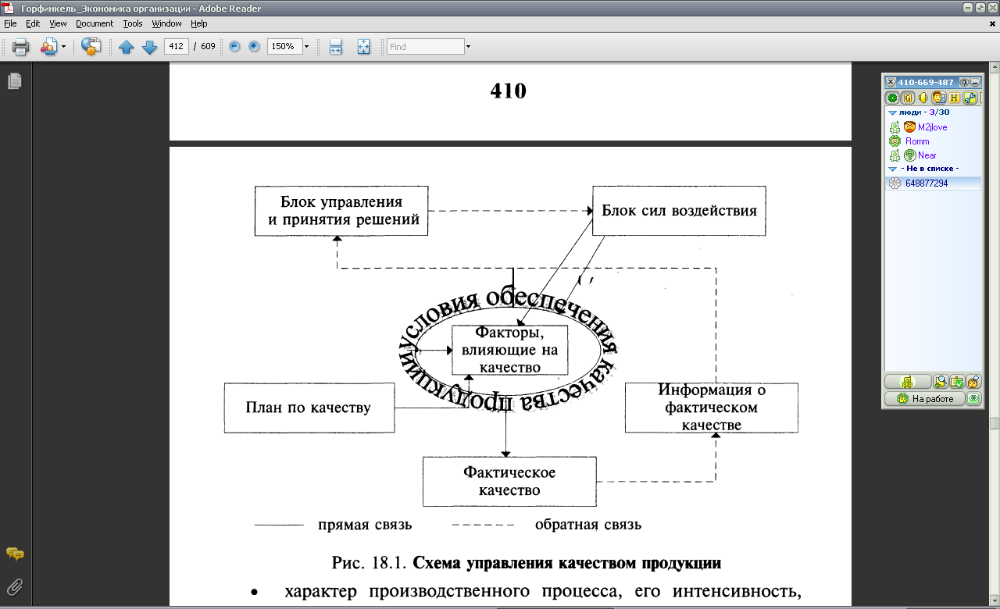

Схема состоит из шести блоков. К числу факторов, влияющих на (прямоугольник в центральной части схемы), относятся:

• станки, машины, другое производственное оборудование;

• профессиональное мастерство, знания, навыки, психофизическое здоровье работников.

Обрамляюш;ие прямоугольник факторов условия обеспечениякачества более многочисленны. Сюда относятся:

• характер производственного процесса, его интенсивность, ритмичность, продолжительность;

• климатическое состояние окружающей среды и производственных помещений;

• интерьер и производственный дизайн;

• характер материальных и моральных стимулов;

• морально-психологический климат в производственном коллективе;

• формы организации информационного обслуживания и уровень оснащенности рабочих мест;

• состояние социально-материальной среды работающих.

Сущность всякого управления заключается в выработке управляющих решений и последующей реализации предусмотренных этими решениями управляющих воздействий на определенном объекте управления. При управлении качеством продукции непосредственными объектами управления как правило являются процессы, от которых зависит качество продукции. Они организуются и протекают как на допроизводственной стадии, так и на производственной и послепроизводственной стадиях жизненного цикла продукции.

Управляющие решения вырабатываются на основании сопоставления информации о фактическом состоянии управляемого процесса с его характеристиками, заданными программой управления.

Нормативную документацию, регламентирующую значения параметров или показателей качества продукции (технические задания на разработку продукции, стандарты, технические условия, чертежи, условия поставки), следует рассматривать как важную часть программы управления качеством продукции.

Основной задачей каждой организации (предприятия) является качество производимой продукции и предоставляемых услуг. Успешная деятельность предприятия должна обеспечиваться производством продукции или услуг, которые:

• отвечают четко определенным потребностям, сфере применения или назначения;

• удовлетворяют требованиям потребителя;

• соответствуют применяемым стандартам и техническим условиям;

• отвечают действующему законодательству и другим требованиям общества;

• предлагают потребителю продукцию по конкурентоспособным ценам;

• направлены на получение прибыли.

Управление качеством продукции должно осуществляться системно, т.е. на предприятии должна функционировать *система управления* *качеством продукции,* представляющая собой организационную структуру, четко распределяющую ответственность, процедуры, процессы и ресурсы, необходимые для управления качеством. В последние годы широкое распространение получили *стандарты* *ИСО серии 9000,* в которых отражен международный опыт управления качеством продукции на предприятии. В соответствии с этими документами вьщеляется политика в области качества — непосредственно система качества, включающая обеспечение, улучшение

и управление качеством продукции (рис. 1.2).

Политика в области качества может быть сформулирована в виде принципа деятельности предприятия или долгосрочной цели и включать:

• улучшение экономического положения предприятия;

• расширение или завоевание новых рынков сбыта;

• достижение технического уровня продукции, превышающего уровень ведущих предприятий и фирм;

• ориентацию на удовлетворение требований потребителя определенных отраслей или регионов;

• освоение изделий, функциональные возможности которых реализуются на новых принципах;

• улучшение важнейших показателей качества продукции;

• снижение уровня дефектности изготавливаемой продукции;

• увеличение сроков гарантии на продукцию;

• развитие сервиса.

В соответствии со стандартами ИСО *жизненньй цикл продукции,* который в зарубежной литературе обозначается как *петля качества,* включает 11 этапов (рис. 1.2).

С помощью петли качества осуществляется взаимосвязь изготовителя продукции с потребителем, со всей системой, обеспечивающей решение задачи управления качеством продукции.

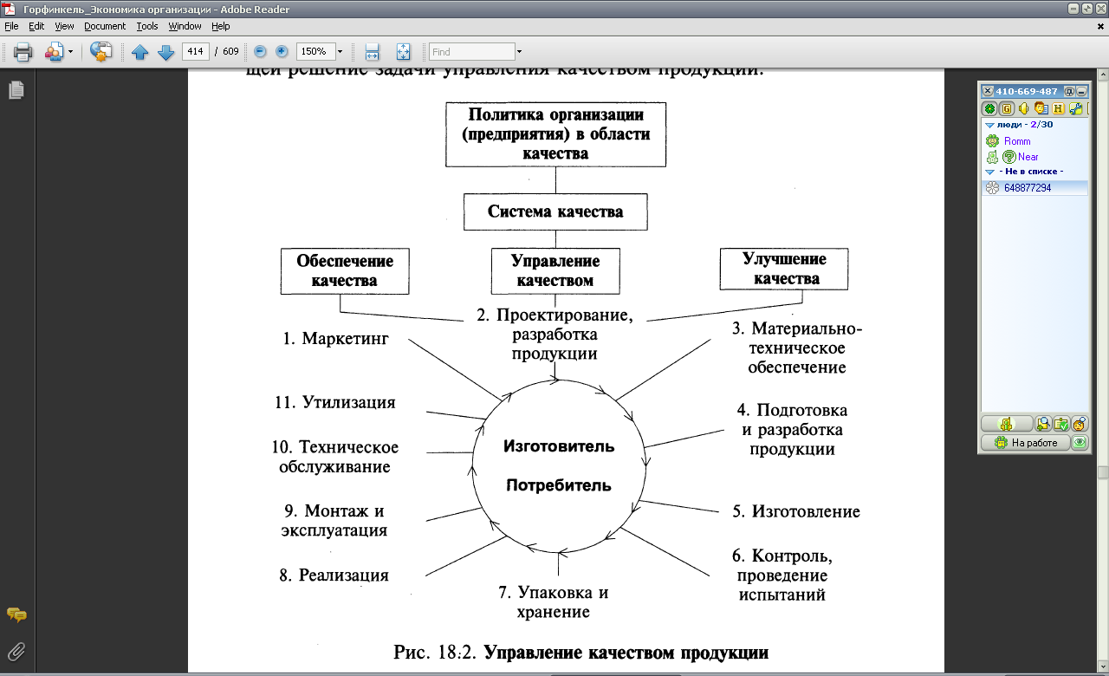

Наряду с системами управления качеством продукции важная роль в изучении и реализации программ качества принадлежит и *кружкам качества* (или *группам качества).* Как показывает зарубежный опыт, кружки качества — это форма демократизации капитала, создающая заинтересованность рабочих в качестве, изменяет психологический климат на предприятии.

Кружки качества первоначально возникли в США, однако существенный импульс этому движению дали японские фирмы, где произошел и качественный, и количественный рост кружков. Затем они охватили страны Европы, Америки и Азии.

Кружки качества помогают организациям (предприятиям) решать как технико-экономические, так и социально-психологические задачи.

Три-четыре человека, обслуживающие тот или иной технологический процесс или часть этого процесса, остаются после работы и обсуждают так называемые «узкие» места: повышение качества, рост эффективности, снижение затрат. Они могут собираться и обсуждать проблемы (от одной до трех) один-два раза в месяц (один раз в неделю) и обсуждать от одной до трех тем. Обсуждения могут проходить и в рабочее время, стимулироваться материально или морально.

Кружки качества распространены во всем мире. Они представляют собой важный элемент общественного участия в управлении качеством наряду с обществами потребителей.

**Стандартизация и сертификация продукции**

- **Стандартизация**

Важным элементом в системах управления качеством изделий является ***стандартизация*** *— нормотворческая деятельность, которая* *находит наиболее рациональные нормы, а затем закрепляет их в нормативных* *документах* типа стандарта, инструкции, методики требования к разработке продукции.

Главная задача стандартизации — создание системы нормативно- технической документации, определяющей прогрессивные требования

к продукции, изготовляемой для нужд национального хозяйства, населения, обороны страны, экспорта, а также контроль за правильностью использования этой документации.

Действующая система стандартизации позволяет разрабатывать и поддерживать в актуальном состоянии:

• единый технический язык;

• унифицированные ряды важнейших технических характеристик

продукции (допуски и посадки, напряжения, частоты и др.);

•типоразмерные ряды и типовые конструкции изделий общемашиностроительного применения (подшипники, крепеж, режущий инструмент и др.);

• систему классификаторов технико-экономической информации;

• достоверные справочные данные о свойствах материалов и веществ.

Система стандартизации Российской Федерации должна быть гармонизирована с международными, региональными и национальными системами и обеспечивать:

• защиту интересов потребителей и государства в вопросах качества и номенклатуры продукции, услуг и процессов, их безопасность для жизни и здоровья людей, охрану окружающей среды;

• повьпиение качества продукции в соответствии с развитием науки и техники, с потребностями населения и национального хозяйства;

• совместимость и взаимозаменяемость продукции;

• содействие экономии трудовых и материальных ресурсов, улучшение экономических показателей производства;

• создание нормативно-технической базы для социально- экономических программ и крупных проектов;

• устранение технических барьеров в производстве и торговле, конкурентоспособность продукции на мировом рынке и эффективное участие в международном разделении труда;

• безопасность экономических объектов с учетом риска возникновения природных и техногенных катастроф и других чрезвычайных ситуаций;

• содействие повышению обороноспособности и мобилизационной готовности.

Стандартизация основана на ряде принципов, таких, как:

*повторяемость —* определяет круг объектов, к которым применимы вещи, процессы, отношения, обладающие одним общим свойством — повторяемостью либо во времени, либо в пространстве;

*вариантность —* создание рационального многообразия — обеспечивает минимум рациональных разновидностей стандартных элементов, входящих в стандартизируемый объект;

*системность* — определяет стандарт как элемент системы и приводит к созданию систем стандартов, связанных между собой внутренней сущностью конкретных объектов стандартизации;

*взаимозаменяемость —* применительно к технике предусматривает сборку или замену одинаковых деталей, изготовленных в разное время и в различных точках пространства.

В настоящее время сформировалась *Государственная система стандартизации Российской Федерации* (ГСС), которая регламентируетпроцессы построения, изложения и распространения стандартовв Российской Федерации.

Государственные стандарты Российской Федерации включают:

• обязательные требования к качеству продукции (работ и услуг), обеспечивающие безопасность для жизни, здоровья и имущества, охрану окружающей среды, обязательные требования техники безопасности и производственной санитарии;

• обязательные требования по совместимости и взаимозаменяемости

продукции;

• обязательные требования к контролю качества продукции (работ и услуг), обеспечивающие их безопасность для жизни, здоровья людей и имущества, охрану окружающей среды, совместимость и взаимозаменяемость продукции;

• параметрические ряды и типовое конструирование изделий;

• основные потребительские и эксплуатационные свойства продукции, требования к упаковке, маркировке, транспортировке и хранению, а также утилизации продукции;

• положения, обеспечивающие техническое единство при разработке, производстве, эксплуатации продукции и оказании услуг, правила обеспечения качества продукции, сохранность и рациональное использование всех видов ресурсов, термины, определения и обозначения, метрологические и другие общетехнические правила и нормы.

В Российской Федерации *нормативные документы по стандартизации* подразделяются на следующие категории:

• государственные стандарты Российской Федерации (ГОСТ Р);

• отраслевые стандарты (ОСТ);

• технические условия (ТУ);

• стандарты предприятий и объединений предприятий (союзов,ассоциаций, концернов, акционерных обществ, межотраслевых,региональных и других объединений) (СТП);

• стандарты научно-технических обществ и инженерных союзов, ассоциаций и других общественных объединений (СТО).

В зависимости от объекта стандартизации, его специфики и содержания разрабатываемых к нему требований стандарты подразделяютсяна следующие виды:

• стандарты основополагающие;

• стандарты на продукцию и услуги;

• стандарты на процессы;

• стандарты на методы контроля, испытаний, измерений,анализа.

**-сертификация**

***Сертификация*** продукции — *один из способов подтверждения соответствия продукции заданным требованиям.*

По определению, данному в Руководстве № 2 Международной организации по сертификации «Стандартизация и смежные виды деятельности — Общий словарь», подтверждением соответствия является любая деятельность, связанная с прямым или косвенным определением того, что соответствующие требования соблюдаются.

В мировой и отечественной практике применяются различные методы подтверждения соответствия объектов заданным требованиям, которые выполняются разными сторонами — изготовителями, продавцами, заказчиками, а также независимыми от них органами и организациями. Последними, в частности, могут осуществляться государственный надзор за соблюдением обязательных требований стандартов, деятельностью органов технического и санитарного надзора за безопасностью, ведомственный контроль и приемка продукции для государственных нужд (государственный резерв, заказына оборонную продукцию и т.д.).

За рубежом в настоящее время главным доказательством подтверждения

соответствия является *декларация о соответствии,* представляемая изготовителем от своего имени и под свою ответственность.

В соответствии с Законом РФ «О сертификации продукции и услуг» целями сертификации являются: содействие потребителям в компетентном выборе продукции; защита потребителя от недобросовестности изготовителя (продавца, потребителя); контроль безопасности продукции для окружающей среды, жизни, здоровья и имущества; подтверждение показателей качества продукции, заявленных изготовителем. Сертификация может иметь обязательный или добровольный характер.

Законом «О защите прав потребителей» определено, что товар (работа, услуга), на который законами или стандартами установлены требования, обеспечивающие безопасность жизни, здоровья потребителя, охрану окружающей среды и предотвращение причинения вреда имуществу потребителя, а также средства, обеспечивающие безопасность жизни и здоровья потребителя, подлежат обязательной сертификации в установленном порядке. Перечни товаров (работ, услуг), подлежащих обязательной сертификации, утверждаются Правительством Российской Федерации. Не допускается продажа товаров (выполнение работы, оказание услуг), в том числе импортных, без информации о проведении обязательной сертификации и не маркированных в установленном порядке знаком соответствия.

Закон возложил на Госстандарт России организацию и проведение работ по обязательной сертификации товаров (работ,услуг), подпадающих под действие данного Закона.

Для реализации требований указанного вьпие Закона Госстандартом России создана Система сертификации ГОСТ Р. Участниками обязательной сертификации являются органы по сертификации, испытательные лаборатории, изготовители (продавцы, исполнители) продукции, а также центральные органы систем сертификации, определяемые в необходимых случаях для организации и координации работ в системах сертификации однородной продукции.

Органы по сертификации сертифицируют продукцию, выдают сертификаты соответствия и лицензии на применение знака соответствия, а также приостанавливают либо отменяют действие выданных ими сертификатов и лицензий. Испытательные лаборатории, аккредитованные в установленном порядке, проводят испытания конкретной продукции или конкретные виды испытаний и выдают протоколы испытаний для целей сертификации. Обязанностями изготовителей (продавцов, исполнителей) являются реализация продукции только при наличии сертификата;

Центральный орган системы сертификации организует работу и устанавливает правила процедуры и управления в возглавляемой имсистеме сертификации; рассматривает апелляции заявителей по поводудействий органов по сертификации и испытательных лабораторий. Федеральные органы исполнительной власти, на которые законодательными актами Российской Федерации возлагаются организация и проведение работ по обязательной сертификации, в пределах своей компетенции: создают системы сертификации однородной продукции и устанавливают правила процедуры и управления для проведения сертификации в этих системах; ведут государственный реестр участников и объектов сертификации; устанавливают правила признания зарубежных сертификатов, знаков соответствияи результатов испытаний; рассматривают апелляции по вопросам сертификации; аккредитуют органы по сертификации и испытательные лаборатории.

В настоящее время зарегистрировано более десяти систем обязательной сертификации, возглавляемых различными федеральными органами исполнительной власти.

*Добровольную* сертификацию может проводить любое юридическое лицо, зарегистрировавшее свою систему в установленном порядке.

Заявитель на добровольную сертификацию вправе сам установить номенклатуру требований, на соответствие которым проводится сертификация.

**Правовое регулирование качества продукции.**

Правовое обеспечение управления качеством продукции состоит в использовании средств и форм юридического воздействия на органы и объекты управления организации на всех стадиях жизненного цикла продукции с целью обеспечения ее высокого качества.

Правовое обеспечение управления качеством продукции направлено на решение следующих основных задач:

• правовое регулирование отношений, складывающихся на всех УР0ВНЯХ управления качеством продукции;

• создание нормативно-правовой базы, обеспечивающей надлежащее правовое регулирование для эффективной реализации функций управления качеством продукции;

• защита прав и интересов работников, вытекающих из трудовых отношений.

Нормативно-правовая база управления качеством продукции включает различные нормативные акты и правила.

*Нормативный акт* как самостоятельная форма права представляет собой издаваемый компетентным и уполномоченным на то государственным органом акт, устанавливающий, изменяющий или отменяющий юридические нормы (правила поведения). Например, соблюдение требований стандартов обеспечивается нормативными актами гражданского, трудового, административного и уголовного права. Общая классификация среди нормативных актов выделяет две основные группы: законы и подзаконные нормативные акты.

Схема нормативных актов Российской Федерации представлена на рис. 3.1

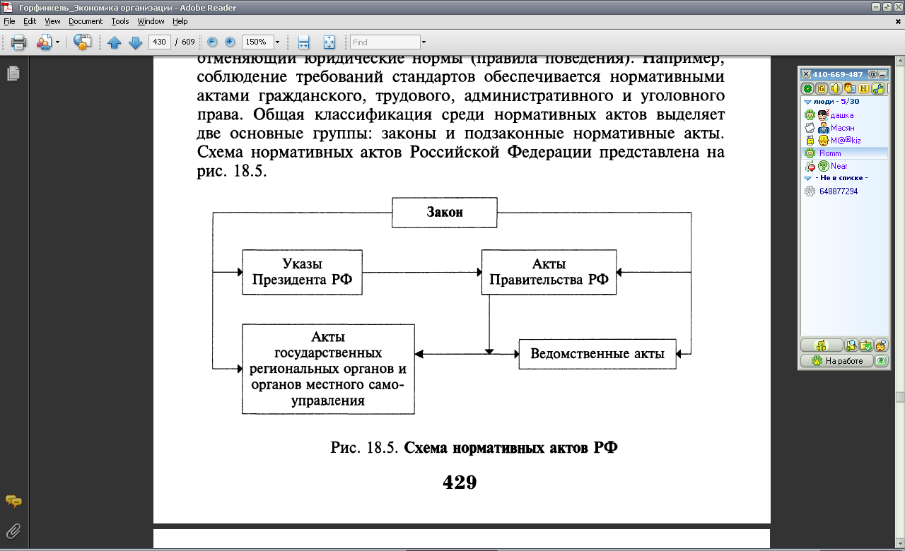

**Рис. 3.1. Схема нормативных актов РФ**

Верхнюю ступень в иерархии занимает *закон —* нормативный правовой акт, принятый высшим органом государственной власти и обладающий высшей юридической силой. Все иные нормативные акты называются подзаконными и принимаются уполномоченными на то государственными органами власти и управления:

• указы (или распоряжения) Президента РФ;

• акты (постановления и распоряжения) Правительства РФ (большинство ненормативных правительственных актов именуются распоряжениями);

• акты государственных региональных органов и органов местного самоуправления (органов законодательной и исполнительной власти), которые в соответствии с их компетенцией обязательныдля всех юридических и физических лиц в пределах данной территории— региона, области, города, района;

• ведомственные акты — акты конкретных министерств, комитетов, управлений, инспекций, имеющие в основном внутриведомственное юридическое значение и распространяющиеся на лиц, находящихся в системе управленческого, служебного и дисциплинарного подчинения данного ведомства по вертикали. Устанавливая контроль качества продукции, организация обязана выполнять основные требования ведения производственных процессов и обеспечения соответствующего качества продукции.

При этом качество продукции может определяться различными способами: по образцу, по спецификации, на основе стандарта, по предварительному осмотру и т.п.

*Образцом* называется экземпляр продукции, служащий эталоном качества для продаваемой продукции. Использование эталона продукции (несколько экземпляров продукции) в сфере бизнеса — важное условие при разрешении между сторонами споров о качестве.

Определение качества продукции по *спецификации (описанию)* означает, что товар должен соответствовать всем параметрам и эксплуатационнымхарактеристикам, зафиксированным в его сопроводительныхдокументах.

Наиболее распространенный способ определения качества продукции — *отсылка покупателей к соответствующему стандарту.*

Этот способ широко используется как в национальном, так и в международном торговом обороте. В современных условиях метод стандартизации является основным в сфере управления качеством продукции.

Управление качеством продукции осуществляется на основе международных, государственных и отраслевых стандартов и стандартов предприятий.

**Заключение**

Рыночная экономика предъявляет особые требования к качеству выпускаемой продукции, поскольку оно обеспечивает ее конкурентоспособность.

В определении качества продукции используются два подхода:  
технический и экономический. Технический рассматривает как совокупность свойств продукции. Экономический - совокупность свойств, которые способны удовлетворять потребности потребителей.

Качество продукции в значительной степени влияет на уровень  
таких показателей деятельности предприятия, как себестоимость,  
цена продукции, прибыль, рентабельность, а также конкурентоспособность продукции и предприятия и т.д.

Значение повышения качества продукции для экономики  
предприятия заключается в том, что оно позитивно сказывается  
на эффективности использования производственных ресурсов,  
эффективности функционирования предприятия, а также адаптивности предприятия к изменяющимся условиям внешней экономической среды, активизирует процесс поиска и внедрения инноваций в производство. Повышение качества продукции на макроуровне способствует формированию экспортного потенциала, усиливающего экономическую независимость государства, а следовательно, и его безопасность. Кроме того, качество выступает катализатором ускорения научно-технического прогресса, роста благосостояния общества и т.д. Поэтому на государственном уровне проводится политика стимулирования повышения качества продукции, выпускаемой национальными предприятиями, а также политика обеспечения конкурентоспособности продукции как условия достижения устойчивого экономического развития национальной экономики.

**Практическая часть**

Задача 39. Деревообрабатывающее предприятие приобрело объект основных средств первоначальной стоимостью 50000 руб. Согласно производственным характеристикам предполагаемый объем выпуска продукции за весь срок полезного использования объекта установлен в 400000 руб. Фактический выпуск продукции в течение срока полезного использования объекта составил: в первый год - 90000 руб.; во второй – 80000 руб.; в третий – 70000 руб.; в четвертый – 100000 руб. и в пятый год – 60000 руб.

*Определить суммы амортизационных отчислений по годам эксплуатации способом списания стоимости пропорционально объему продукции*

Решение:

При способе списания стоимости пропорционально объему продукции (работ, услуг) расчет амортизационных отчислений производится исходя из натурального показателя объема продукции (работ) за месяц и соотношения фактической (первоначальной) стоимости объекта нематериальных активов и предполагаемого объема продукции (работ) за весь срок полезного использования нематериального актива.

Сумму амортизации можно рассчитать по следующей формуле:

**А = Qмес x ФС / Qспи**,

где А - сумма амортизации за месяц;

Qмес - натуральный показатель объема продукции (работ) за месяц;

ФС - фактическая (первоначальная) стоимость объекта нематериальных активов;

Qспи - предполагаемый объем продукции (работ, услуг) за весь срок полезного использования объекта нематериальных активов.

В нашем примере:

Qспи=400000 руб.

ФС=50000 руб.

В первый год:

Qмес=90000 руб.

А = Qмес * ФС / Qспи=90000*50000/400000=11250

Во второй год:

Qмес=80000 руб.

А = Qмес * ФС / Qспи=80000*50000/400000=10000

В третий год:

Qмес=70000 руб.

А = Qмес x ФС / Qспи=70000*50000/400000=8750

В четвертый год:

Qмес=100000 руб.

А = Qмес x ФС / Qспи=100000*50000/400000=12500

В пятый год:

Qмес=60000 руб.

А = Qмес x ФС / Qспи=60000*50000/400000=7500

Ответ:

Всего за пять лет эксплуатации будет начислено амортизации на сумму 50000 руб. и остаточная стоимость объекта составит 0.

Задача 40. Машиностроительный завод приобрел объект основных средств стоимостью 220000 руб. со сроком полезного использования 5 лет. Коэффициент ускорения для данного объекта основных средств установлен равным 2.

*Определить годовые суммы амортизационных отчислений по годам эксплуатации (способ уменьшаемого остатка).*

Решение:

При использовании способа уменьшаемого остатка сумма амортизации рассчитывается по формуле:

**А = Сост * (k :СПИ),**

где Сост - остаточная стоимость НМА на начало года;

k - установленный организацией коэффициент (не выше 3);

СПИ - оставшийся срок полезного использования в годах.

Сост=220000 руб.

K=2

СПИ=5 лет

На 1 год:

А = Сост * (k :СПИ)=220000*(2:5)=88000

На 2 год:

А = Сост * (k :СПИ)=(220000-88000)*(2:5)=52800

На 3 год:

А = Сост * (k :СПИ)=(220000-52800)*(2:5)=66880

На 4 год:

А = Сост * (k :СПИ)=(220000-66880)*(2:5)=61248

На 5 год:

А = Сост * (k :СПИ)=(220000-61248)*(2:5)=63500,8

Ответ:

Всего за пять лет начислено амортизации на сумму 332429 руб., полное погашение стоимости объекта было достигнуто на 4 году эксплуатации.

**Список использованной литературы**

1. <http://www.buhgazeta.ru/articles/2002/20/1248.html>
2. <http://www.dist-cons.ru/modules/qualmanage/section2.html>
3. <http://www.inventech.ru/lib/predpr/>
4. <http://society.polbu.ru/vostrikov_pravo/ch62_i.html>
5. <http://www.edu.ru/db/portal/spe/progs/pf.0013.01.htm>
6. Экономика предприятия_ под ред Ильина Волкова_ Уч пос_2003 -677с
7. Горфинкель_ Экономика организации